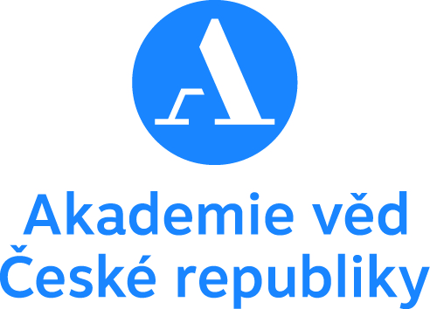

KOMISE PRO ŽIVOTNÍ PROSTŘEDÍ
AKADEMIE VĚD ČR

si Vás dovoluje pozvat na

odborný pracovní seminář

Lesní hospodářství: Aktuální problémy
a rozvojová strategie

středa 13. 4. 2016, 13:00–16:00 hod.
sál 345, III. patro

Akademie věd ČR, Národní 3, Praha 1

PROGRAM

- Jak se měnila lesnická paradigmata – teorie
a praxe, úskalí v ČR
Prof. ing. Vilém Podrázský, CSc., Fakulta lesnická a dřevařská, Česká zemědělská universita v Praze

- Stav českých lesů a vývojové trendy
Ing. Jaromír Vašíček, CSc., ředitel ÚHÚL

- Ekosystémové služby lesa a lesního hospodářství
Doc. Ing. Miroslav Hájek, Ph.D., FLD ČZU
v Praze

- Jak blízké je přírodě blízké lesní hospodářství?
Doc. Ing. Jiří Remeš, Ph.D., FLD ČZU v Praze

Diskuse

Závěr

Těšíme se na vaši účast

MUDr. Radim Šrám, DrSc.
předseda Komise pro životní prostředí AV ČR
(tel.: 241 062 596)

Vyřizuje:
Irena Vítková, Odbor popularizace vědy a marketingu, SSČ AV ČR, tel.: 221 403 289, 775 269 169, e-mail: vitkova@ssc.cas.cz

